揭阳市普宁市（县）食用农产品快筛快检

季度报告

（2020年1-3月）

快检单位：深圳立安康科技发展有限公司

根据 普宁市 市（县） 市场监督管理局 下达的《农贸市场开展食用农产品快速检测工作方案》 要求和分工，普宁市 市场监督管理局 委托第三方快检机构 深圳立安康科技发展有限公司 于 2020 年1月1日--3月31日期间，完成 流沙城北鱼肉菜市场、玉华鱼肉菜市场、 广达美佳乐超市、商品城美佳乐超市、卜蜂莲花超市、沃尔玛超市等 6 个农贸市场（超市）共5436批次的食用农产品快筛快检工作。
1月1 日开始， 揭阳普宁快检点每天安排 3 名快检人员对本辖区 6 个零售市场（超市）的食用农产品进行抽样快检，当天早上出结果，并及时上报。对于不合格产品，发不合格告知书给被抽检人确认，对于结果确认无异议的，实施现场销毁，由监管单位工作人员、市场管理方、检测机构工作人员一同监督销毁情况，签名并拍照留证。对于检测结果有异议的，都送回检测实验室，按照国家相关标准检验。

1-3月食用农产品快速检测汇总分析

1-3月在本辖区的城北鱼肉菜市场，玉华鱼肉菜市场，广达美佳乐超市，商品城美佳乐超市，卜蜂莲花超市，沃尔玛超市，6个农贸市场（超市）抽检食用农产品5436 批次，检测项目为农药残留、克百威、毒死蜱、甲基异柳磷、异丙威、三唑磷、水胺硫磷、甲萘威、多菌灵、氟虫氰、啶虫脒、甲氰菊酯、孔雀石绿、氯霉素、呋喃西林代谢物残留、呋喃唑酮代谢物残留、金刚烷胺、克伦特罗、莱克多巴胺、沙丁胺醇、喹乙醇、蛋中氟苯尼考、金刚烷胺。

总合格5286批次，不合格150批次，总合格率92.24%。
其中，蔬菜瓜果类共5040批次，合格4897批次,合格率为97.16%；
水产品类共360批次，合格354 批次，合格率为98.33%
畜禽蛋肉类共36批次，合格35批次，合格率为97.22%

抽检不合格市场分布情况

1-3月抽检食用农产品的农贸市场（超市）共 6个，6个农贸市场都抽检出不合格产品，卜蜂莲花超市合格率最低为96.91%见图1]。

不合格产品及处理

1-3月抽检的蔬菜瓜果类产品合格率为97.16%，不合格共143批次，
其中不合格品种有：春菜、韭菜、油菜、油麦菜、菠菜、水白菜、水白菜花、金丝白、天津白、普通白菜、枸杞叶、白菜苔、大白菜、西芹、茄子、小白菜、菜心、春菜心、白菜心、茼蒿、西洋菜、奶白菜、土白菜、莴笋、番茄、生菜 、芥菜头、包菜、四季豆、包菜、地瓜叶、青尖椒 、上海青、西芹、芥蓝、银丝白、白萝卜、细葱、花椰菜、红脚芥蓝、白茄、土白菜、普通白菜、叶芥菜、红尖椒、长豆角、毛白菜、莙荙菜、绍菜 ，检出的不合格项为农药残留、毒死蜱、啶虫脒、甲氰菊酯、多菌灵、克百威、水胺硫磷；
抽检的水产品合格率为98.33%，不合格共6批次
其中不合格品种：鲫鱼、花晗、黄骨鱼，检出的不合格项为 氯霉素 .
抽检的禽肉蛋类合格率为97.22%，不合格共1批次
其中不合格品种鸡蛋，检出的不合格项为蛋中氟苯尼考 .

检测不合格产品均已按要求实施了后续处理[详见表2]。

高危品种汇总

蔬菜瓜果类产品覆盖有116个品种，水产品覆盖有29个品种，根据检验结果显示，检测出不合格批次最多的蔬菜瓜果类产品是春菜 ,水产品是 花晗 。
所检出的不合格产品中，有91批次的进货渠道是来自本市（区/县），其他59批次的进货渠道均为外市（区/县）或外省 [详见表3] 。

附件：
表 1 各市场检验批次明细
序号 | 品种 | 采集点 | 抽样批次 | 不合格批次 | 合格率
1 | 蔬菜类 | 玉华鱼肉菜市场 | 840 | 22 | 97.38%
2 |  | 城北鱼肉菜市场 | 840 | 22 | 97.38%
3 |  | 商品城美佳乐超市 | 840 | 23 | 97.26%
4 |  | 广达美佳乐超市 | 840 | 23 | 97.26%
5 |  | 泰汇卜蜂莲花超市（万通普宁店） | 840 | 27 | 96.79%
6 |  | 沃尔玛超市 | 840 | 26 | 96.9%
1 | 水产品类 | 玉华鱼肉菜市场 | 60 | 1 | 98.33%
2 |  | 城北鱼肉菜市场 | 60 | 1 | 98.33%
3 |  | 商品城美佳乐超市 | 60 | 2 | 96.67%
4 |  | 广达美佳乐超市 | 60 | 1 | 98.33%
5 |  | 泰汇卜蜂莲花超市（万通普宁店） | 60 | 1 | 98.33%
6 |  | 沃尔玛超市 | 60 | 0 | 100%
1 | 禽肉蛋类 | 玉华鱼肉菜市场 | 6 | 0 | 100%
2 |  | 城北鱼肉菜市场 | 6 | 1 | 83.33%
3 |  | 商品城美佳乐超市 | 6 | 0 | 100%
4 |  | 广达美佳乐超市 | 6 | 0 | 100%
5 |  | 泰汇卜蜂莲花超市（万通普宁店） | 6 | 0 | 100%
6 |  | 沃尔玛超市 | 6 | 0 | 100%

表 2-1 1月份不合格产品处理明细
品种 | 抽样市场 | 抽样批次 | 不合格批次 | 不合格项 | 处理方式 | 处理数量（kg）
天津白 | 玉华鱼肉菜市场 | 8 | 1 | 啶虫脒 | 销毁 | 0.5
普通白菜 | 玉华鱼肉菜市场 | 5 | 1 | 啶虫脒 | 销毁 | 1.5
花晗 | 玉华鱼肉菜市场 | 1 | 1 | 氯霉素 | 销毁 | 3.01
白菜心 | 玉华鱼肉菜市场 | 5 | 1 | 农药残留 | 销毁 | 0.5
春菜心 | 玉华鱼肉菜市场 | 7 | 1 | 农药残留 | 销毁 | 0.5
油麦菜 | 玉华鱼肉菜市场 | 9 | 1 | 甲氰菊酯 | 销毁 | 0.46
菜心 | 玉华鱼肉菜市场 | 20 | 1 | 农药残留 | 销毁 | 0.36
西洋菜 | 玉华鱼肉菜市场 | 16 | 1 | 农药残留 | 销毁 | 0.4
春菜 | 玉华鱼肉菜市场 | 15 | 1 | 农药残留 | 销毁 | 0.47
鸡蛋 | 城北鱼肉菜市场 | 1 | 1 | 蛋中氟苯尼考 | 销毁 | 4.84
津白 | 城北鱼肉菜市场 | 5 | 1 | 啶虫脒 | 销毁 | 2.31
大白菜 | 城北鱼肉菜市场 | 11 | 1 | 啶虫脒 | 销毁 | 3.1
鲫鱼 | 城北鱼肉菜市场 | 1 | 1 | 氯霉素 | 销毁 | 6.07
小白菜 | 城北鱼肉菜市 | 7 | 2 | 农药残留 | 销毁 | 1.09
韭菜 | 城北鱼肉菜市 | 15 | 1 | 毒死蜱 | 销毁 | 0.43
小白菜 | 城北鱼肉菜市 | 7 | 1 | 毒死蜱 | 销毁 | 1.2
水白菜 | 城北鱼肉菜市 | 4 | 1 | 毒死蜱 | 销毁 | 0.43
生菜 | 城北鱼肉菜市 | 18 | 1 | 农药残留 | 销毁 | 1.6
春菜 | 商品城超市 | 8 | 1 | 农药残留 | 销毁 | 4.5
韭菜 | 商品城超市 | 9 | 2 | 毒死蜱 | 销毁 | 5.8
菠菜 | 商品城超市 | 5 | 1 | 农药残留 | 销毁 | 2.1
西芹 | 商品城超市 | 2 | 1 | 毒死蜱 | 销毁 | 3.47
花晗 | 商品城超市 | 1 | 1 | 氯霉素 | 销毁 | 3
菜心 | 商品城超市 | 13 | 1 | 农药残留 | 销毁 | 3
茼蒿 | 商品城超市 | 11 | 1 | 农药残留 | 销毁 | 2.99
莴笋 | 商品城超市 | 1 | 1 | 毒死蜱 | 销毁 | 3.7
包菜 | 商品城超市 | 5 | 1 | 毒死蜱 | 销毁 | 14.3
韭菜 | 广达美佳乐超市 | 7 | 1 | 毒死蜱 | 销毁 | 1.11
水白菜花 | 广达美佳乐超市 | 6 | 1 | 啶虫脒 | 销毁 | 1.39
金丝白 | 广达美佳乐超市 | 7 | 1 | 啶虫脒 | 销毁 | 2.39
黄骨鱼 | 广达美佳乐超市 | 3 | 1 | 氯霉素 | 销毁 | 0.8
茼蒿 | 广达美佳乐超市 | 12 | 1 | 农药残留 | 销毁 | 1.47
莴笋 | 广达美佳乐超市 | 6 | 1 | 毒死蜱 | 销毁 | 6.08
芥菜头 | 广达美佳乐超市 | 4 | 1 | 水胺硫磷 | 销毁 | 3.45
油菜 | 卜蜂莲花超市 | 10 | 1 | 农药残留 | 销毁 | 1.72
油麦菜 | 卜蜂莲花超市 | 12 | 1 | 农药残留 | 销毁 | 2.62
水白菜 | 卜蜂莲花超市 | 9 | 1 | 啶虫脒 | 销毁 | 1.85
枸杞叶 | 卜蜂莲花超市 | 6 | 1 | 农药残留 | 销毁 | 1
茄子 | 卜蜂莲花超市 | 5 | 1 | 啶虫脒 | 销毁 | 3.29
鲫鱼 | 卜蜂莲花超市 | 2 | 1 | 氯霉素 | 销毁 | 1.17
土白菜 | 卜蜂莲花超市 | 10 | 1 | 毒死蜱 | 销毁 | 2.81
韭菜 | 卜蜂莲花超市 | 4 | 1 | 毒死蜱 | 销毁 | 2.15
白菜苔 | 沃尔玛超市 | 7 | 1 | 啶虫脒 | 销毁 | 1.39
小白菜 | 沃尔玛超市 | 9 | 1 | 农药残留 | 销毁 | 0.76
枸杞叶 | 沃尔玛超市 | 6 | 1 | 农药残留 | 销毁 | 0.4
西洋菜 | 沃尔玛超市 | 3 | 1 | 农药残留 | 销毁 | 1.08
奶白菜 | 沃尔玛超市 | 12 | 1 | 毒死蜱 | 销毁 | 1.04
茼蒿 | 沃尔玛超市 | 12 | 1 | 农药残留 | 销毁 | 0.76
番茄 | 沃尔玛超市 | 11 | 1 | 毒死蜱 | 销毁 | 2.29
春菜 | 沃尔玛超市 | 10 | 1 | 农药残留 | 销毁 | 1.74

表 2-2 2月份不合格产品处理明细
品种 | 抽样市场 | 抽样批次 | 不合格批次 | 不合格项 | 处理方式 | 处理数量（kg）
韭菜 | 玉华鱼肉菜市场 | 13 | 1 | 农药残留 | 销毁 | 0.3
青尖椒 | 玉华鱼肉菜市场 | 4 | 1 | 多菌灵 | 销毁 | 0.25
春菜 | 玉华鱼肉菜市场 | 15 | 1 | 农药残留 | 销毁 | 0.6
小白菜 | 玉华鱼肉菜市场 | 8 | 1 | 啶虫脒 | 销毁 | 0.6
芹菜 | 玉华鱼肉菜市场 | 7 | 1 | 农药残留 | 销毁 | 0.25
芥蓝 | 玉华鱼肉菜市场 | 13 | 1 | 农药残留 | 销毁 | 0.5
白萝卜 | 玉华鱼肉菜市场 | 3 | 1 | 啶虫脒 | 销毁 | 1
西洋菜 | 玉华鱼肉菜市场 | 9 | 1 | 农药残留 | 销毁 | 1
普通白菜 | 玉华鱼肉菜市场 | 8 | 1 | 毒死蜱 | 销毁 | 1.3
包菜 | 城北鱼肉菜市场 | 11 | 1 | 啶虫脒 | 销毁 | 3.9
西芹 | 城北鱼肉菜市场 | 4 | 1 | 毒死蜱 | 销毁 | 0.52
银丝白 | 城北鱼肉菜市场 | 4 | 1 | 毒死蜱 | 销毁 | 1.2
春菜 | 城北鱼肉菜市场 | 22 | 2 | 农药残留 | 销毁 | 0.73
菠菜 | 城北鱼肉菜市场 | 19 | 1 | 毒死蜱 | 销毁 | 0.42
韭菜 | 城北鱼肉菜市场 | 16 | 1 | 毒死蜱 | 销毁 | 0.31
菜心 | 城北鱼肉菜市场 | 18 | 1 | 农药残留 | 销毁 | 0.5
上海青 | 城北鱼肉菜市场 | 4 | 1 | 农药残留 | 销毁 | 0.43
菠菜 | 商品城超市 | 10 | 1 | 毒死蜱 | 销毁 | 5.2
天津白 | 商品城超市 | 5 | 1 | 啶虫脒 | 销毁 | 4.2
小白菜 | 商品城超市 | 3 | 1 | 啶虫脒 | 销毁 | 3.4
菠菜 | 商品城超市 | 10 | 1 | 农药残留 | 销毁 | 4.3
白萝卜 | 商品城超市 | 3 | 1 | 啶虫脒 | 销毁 | 8.7
番茄 | 商品城超市 | 7 | 1 | 啶虫脒 | 销毁 | 9.3
红脚芥蓝 | 商品城超市 | 5 | 1 | 农药残留 | 销毁 | 4.2
生菜 | 商品城超市 | 10 | 1 | 农药残留 | 销毁 | 6.69
四季豆 | 广达美佳乐超市 | 11 | 1 | 毒死蜱 | 销毁 | 3.46
春菜 | 广达美佳乐超市 | 10 | 1 | 农药残留 | 销毁 | 2.04
水白菜花 | 广达美佳乐超市 | 5 | 1 | 啶虫脒 | 销毁 | 0.9
西洋菜 | 广达美佳乐超市 | 9 | 1 | 农药残留 | 销毁 | 0.69
西芹 | 广达美佳乐超市 | 8 | 1 | 农药残留 | 销毁 | 1.13
细葱 | 广达美佳乐超市 | 6 | 1 | 克百威 | 销毁 | 0.66
莴笋 | 广达美佳乐超市 | 9 | 1 | 毒死蜱 | 销毁 | 3.3
菜心 | 广达美佳乐超市 | 9 | 1 | 农药残留 | 销毁 | 1.15
生菜 | 广达美佳乐超市 | 11 | 1 | 农药残留 | 销毁 | 1.39
韭菜 | 广达美佳乐超市 | 9 | 1 | 毒死蜱 | 销毁 | 0.32
菜心 | 卜蜂莲花超市 | 13 | 1 | 农药残留 | 销毁 | 1.36
油麦菜 | 卜蜂莲花超市 | 10 | 1 | 农药残留 | 销毁 | 3.69
奶白菜 | 卜蜂莲花超市 | 10 | 1 | 毒死蜱 | 销毁 | 2.45
西芹 | 卜蜂莲花超市 | 8 | 1 | 毒死蜱 | 销毁 | 3.08
花椰菜 | 卜蜂莲花超市 | 7 | 1 | 毒死蜱 | 销毁 | 5.02
白茄 | 卜蜂莲花超市 | 6 | 1 | 克百威 | 销毁 | 4.23
番茄 | 卜蜂莲花超市 | 7 | 1 | 啶虫脒 | 销毁 | 7.13
土白菜 | 卜蜂莲花超市 | 9 | 1 | 啶虫脒 | 销毁 | 1.86
西芹 | 卜蜂莲花超市 | 8 | 1 | 农药残留 | 销毁 | 2
叶芥菜 | 卜蜂莲花超市 | 5 | 1 | 克百威 | 销毁 | 3.5
地瓜叶 | 沃尔玛超市 | 13 | 1 | 农药残留 | 销毁 | 0.83
番茄 | 沃尔玛超市 | 7 | 1 | 啶虫脒 | 销毁 | 3.48
油麦菜 | 沃尔玛超市 | 13 | 1 | 农药残留 | 销毁 | 0.97
春菜 | 沃尔玛超市 | 8 | 1 | 农药残留 | 销毁 | 0.8
上海青 | 沃尔玛超市 | 12 | 1 | 农药残留 | 销毁 | 1.9
奶白菜 | 沃尔玛超市 | 6 | 1 | 毒死蜱 | 销毁 | 1.66
津白 | 沃尔玛超市 | 4 | 1 | 毒死蜱 | 销毁 | 1.63
小白菜 | 沃尔玛超市 | 7 | 1 | 农药残留 | 销毁 | 1.16
西洋菜 | 沃尔玛超市 | 10 | 1 | 农药残留 | 销毁 | 1.17
莴笋 | 沃尔玛超市 | 4 | 1 | 毒死蜱 | 销毁 | 1.54

表 2-3 3月份不合格产品处理明细
品种 | 抽样市场 | 抽样批次 | 不合格批次 | 不合格项 | 处理方式 | 处理数量（kg）
春菜心 | 玉华鱼肉菜市场 | 7 | 1 | 农药残留 | 销毁 | 1.4
菜心 | 玉华鱼肉菜市场 | 13 | 1 | 农药残留 | 销毁 | 0.4
韭菜 | 玉华鱼肉菜市场 | 14 | 1 | 毒死蜱 | 销毁 | 0.3
芥蓝 | 玉华鱼肉菜市场 | 10 | 1 | 农药残留 | 销毁 | 0.3
春菜 | 玉华鱼肉菜市场 | 17 | 1 | 农药残留 | 销毁 | 0.35
春菜 | 城北鱼肉菜市场 | 19 | 2 | 农药残留 | 销毁 | 1.63
菜心 | 城北鱼肉菜市场 | 11 | 1 | 农药残留 | 销毁 | 0.72
生菜 | 城北鱼肉菜市场 | 24 | 1 | 农药残留 | 销毁 | 0.42
菠菜 | 城北鱼肉菜市场 | 23 | 1 | 毒死蜱 | 销毁 | 0.73
红脚芥兰 | 商品城美佳乐超市 | 6 | 1 | 农药残留 | 销毁 | 4.89
韭菜 | 商品城美佳乐超市 | 8 | 1 | 毒死蜱 | 销毁 | 6.9
花晗 | 商品城美佳乐超市 | 1 | 1 | 氯霉素 | 销毁 | 3
韭菜 | 商品城美佳乐超市 | 8 | 1 | 水胺硫磷 | 销毁 | 1.93
春菜 | 商品城美佳乐超市 | 6 | 1 | 农药残留 | 销毁 | 4.16
西洋菜 | 商品城美佳乐超市 | 12 | 1 | 农药残留 | 销毁 | 3.5
菜心 | 商品城美佳乐超市 | 9 | 1 | 农药残留 | 销毁 | 2.89
长豆角 | 广达美佳乐超市 | 7 | 1 | 农药残留 | 销毁 | 1.3
莙荙菜 | 广达美佳乐超市 | 9 | 1 | 农药残留 | 销毁 | 1.15
西洋菜 | 广达美佳乐超市 | 7 | 1 | 农药残留 | 销毁 | 1.81
空心菜 | 广达美佳乐超市 | 12 | 1 | 农药残留 | 销毁 | 0.95
四季豆 | 广达美佳乐超市 | 15 | 1 | 农药残留 | 销毁 | 2.6
生菜 | 广达美佳乐超市 | 8 | 1 | 农药残留 | 销毁 | 1.1
春菜 | 广达美佳乐超市 | 4 | 1 | 农药残留 | 销毁 | 1.19
韭菜 | 卜蜂莲花超市 | 9 | 1 | 毒死蜱 | 销毁 | 0.76
红尖椒 | 卜蜂莲花超市 | 4 | 1 | 多菌灵 | 销毁 | 0.55
花椰菜 | 卜蜂莲花超市 | 7 | 1 | 毒死蜱 | 销毁 | 3.69
土白菜 | 卜蜂莲花超市 | 12 | 1 | 甲氰菊酯 | 销毁 | 1.56
芥蓝 | 卜蜂莲花超市 | 12 | 1 | 农药残留 | 销毁 | 4
枸杞叶 | 卜蜂莲花超市 | 9 | 1 | 农药残留 | 销毁 | 1.81
绍菜 | 卜蜂莲花超市 | 7 | 1 | 农药残留 | 销毁 | 5.48
油麦菜 | 卜蜂莲花超市 | 5 | 1 | 农药残留 | 销毁 | 1.16
莴笋 | 卜蜂莲花超市 | 4 | 1 | 毒死蜱 | 销毁 | 3.86
春菜 | 卜蜂莲花超市 | 10 | 1 | 农药残留 | 销毁 | 2.23
上海青 | 沃尔玛超市 | 10 | 1 | 农药残留 | 销毁 | 2.17
西洋菜 | 沃尔玛超市 | 7 | 2 | 农药残留 | 销毁 | 2.55
毛白菜 | 沃尔玛超市 | 3 | 1 | 农药残留 | 销毁 | 1.42
小白菜 | 沃尔玛超市 | 9 | 1 | 毒死蜱 | 销毁 | 0.45
油麦菜 | 沃尔玛超市 | 9 | 1 | 农药残留 | 销毁 | 1.22
枸杞叶 | 沃尔玛超市 | 2 | 1 | 农药残留 | 销毁 | 0.3
菠菜 | 沃尔玛超市 | 7 | 1 | 农药残留 | 销毁 | 1.18

1月份不合格产品处理照
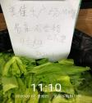1.2商品城春菜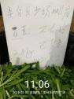1.2商品城韭菜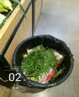1.2广达韭菜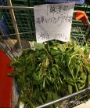1.2卜蜂油菜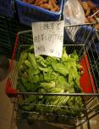1.2卜蜂油麦菜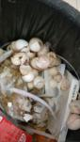1.3城北鸡蛋
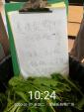1.7商品城菠菜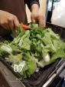1.7广达水白菜花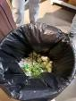1.7广达金丝白
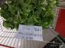1.7卜蜂水白菜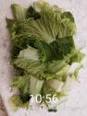1.8玉华天津白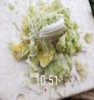1.8玉华普通白菜1.8城北津白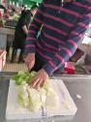1.8城北大白菜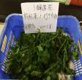1.8卜蜂枸杞叶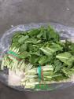1.8沃尔玛白菜苔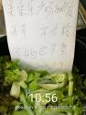1.9商品城西芹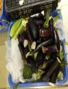1.9卜蜂茄子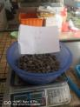1.10玉华花晗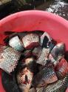1.10城北鲫鱼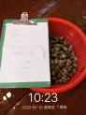1.10商品城花晗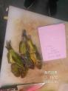1.10广达黄骨鱼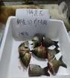1.10卜蜂鲫鱼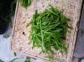1.13玉华春菜心
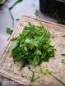1.13玉华白菜心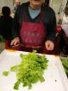1.13城北小白菜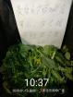1.13商品城菜心
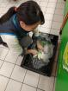1.13沃尔玛小白菜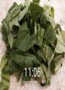1.14玉华油麦菜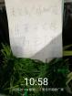1.14商品城韭菜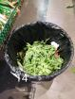1.14广达茼蒿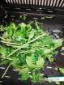1.14沃尔玛枸杞叶1.14沃尔玛西洋菜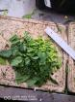1.16玉华菜心1.16城北韭菜1.16城北小白菜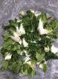1.16沃尔玛奶白菜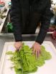1.17城北小白菜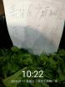1.17商品城茼蒿
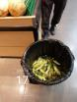1.17广达莴笋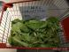1.17卜蜂土白菜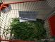1.17卜蜂韭菜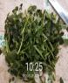1.20玉华西洋菜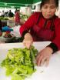1.20城北水白菜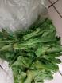1.20沃尔玛茼蒿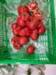1.20沃尔玛番茄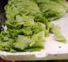1.21城北生菜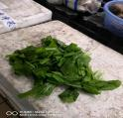1.22玉华春菜
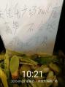1.23商品城莴笋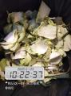1.23广达芥菜头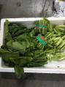1.23沃尔玛春菜
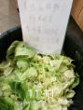1.30商品城包菜

2月份不合格产品处理照
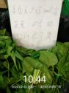2.3商品城菠菜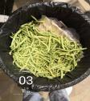2.3广达四季豆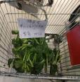2.3卜蜂菜心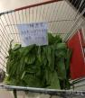2.3卜蜂油麦菜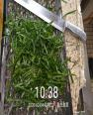2.4玉华韭菜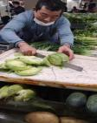2.5城北包菜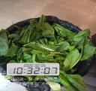2.5广达春菜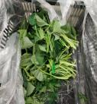2.5沃尔玛地瓜叶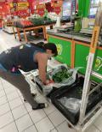2.5沃尔玛番茄
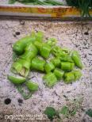2.6玉华青尖椒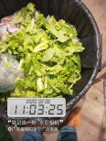2.6广达水白菜花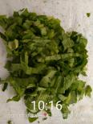2.10玉华春菜
2.11沃尔玛春菜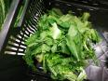2.11沃尔玛油麦菜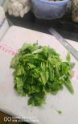2.12玉华小白菜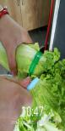2.12商品城天津白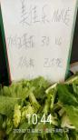2.12商品城小白菜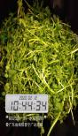2.12广达西洋菜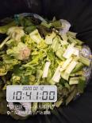2.12广达西芹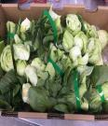2.12沃尔玛上海青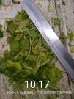2.13玉华芹菜
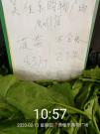2.13商品城菠菜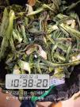2.13广达莴笋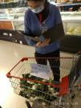2.13卜蜂奶白菜
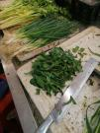2.17玉华芥蓝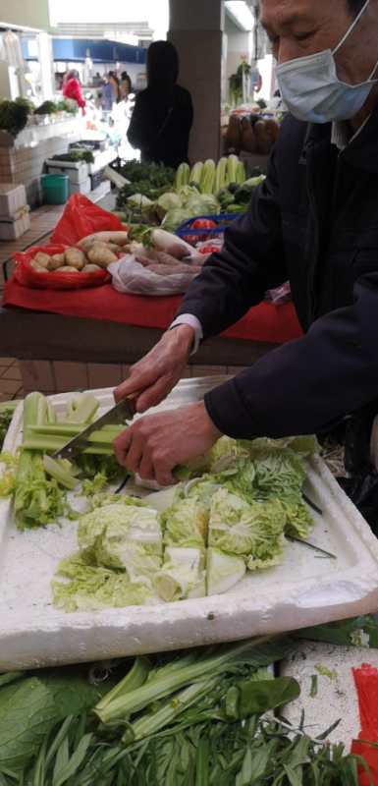2.17城北西芹2.17城北银丝白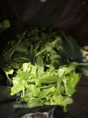2.17广达菜心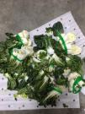2.17沃尔玛奶白菜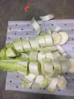2.17沃尔玛津白
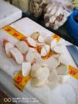2.18玉华白萝卜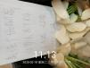2.18商品城白萝卜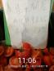2.18商品城番茄
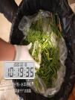2.18广达细葱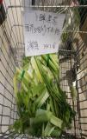2.18卜蜂西芹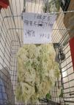2.18卜蜂花椰菜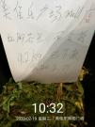2.19商品城红脚芥蓝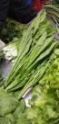2.20城北春菜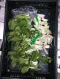2.20沃尔玛小白菜
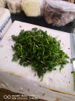2.21玉华西洋菜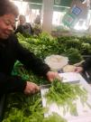2.21城北春菜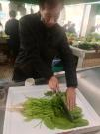2.21城北菠菜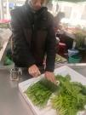2.21城北韭菜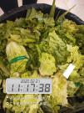2.21广达生菜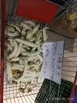2.21卜蜂白茄
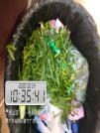2.24广达韭菜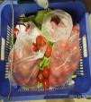2.24卜蜂番茄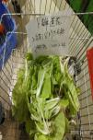2.24卜蜂土白菜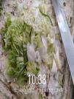2.25玉华普通白菜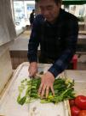2.25城北菜心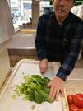2.25城北上海青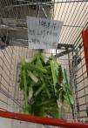2.25卜蜂西芹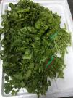2.25沃尔玛西洋菜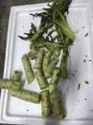2.25沃尔玛莴笋
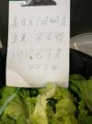2.26商品城生菜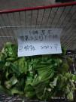2.27卜蜂叶芥菜

3月份不合格产品处理照
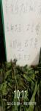3.2商品城红脚芥兰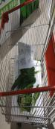3.2卜蜂韭菜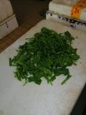3.3玉华春菜心
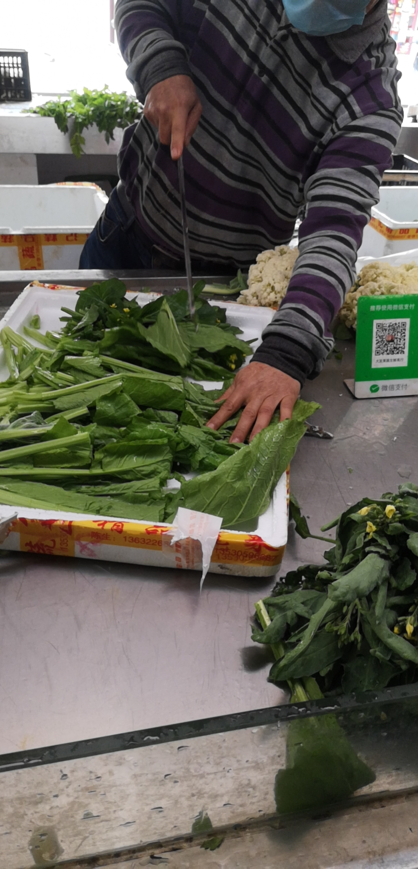3.3城北春菜3.3城北菜心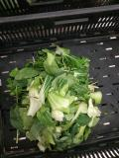3.3沃尔玛上海青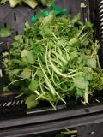3.3沃尔玛西洋菜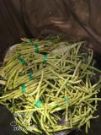3.4广达长豆角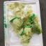3.4沃尔玛毛白菜
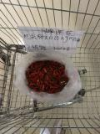3.4卜蜂红尖椒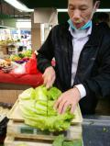3.5城北生菜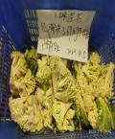3.5卜蜂花椰菜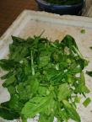3.9玉华菜心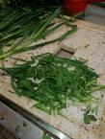3.9玉华韭菜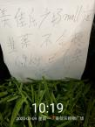3.9商品城韭菜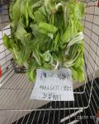3.9卜蜂土白菜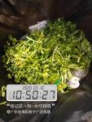3.10广达西洋菜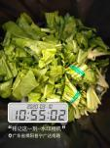3.10广达莙荙菜
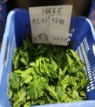3.10卜蜂芥蓝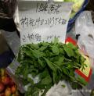3.10卜蜂枸杞叶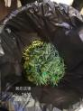3.12广达空心菜
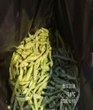3.12广达四季豆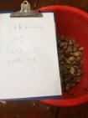3.13商品城花晗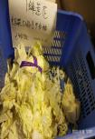3.16卜蜂绍菜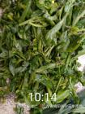3.17玉华芥蓝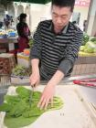3.17城北春菜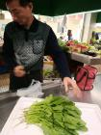3.17城北菠菜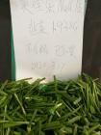3.17商品城韭菜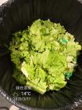3.17广达生菜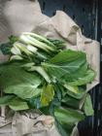3.17沃尔玛小白菜
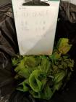3.18商品城春菜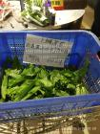3.18卜蜂油麦菜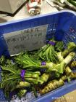3.18卜蜂莴笋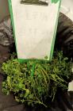3.19商品城西洋菜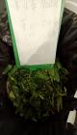3.19商品城菜心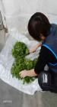3.19沃尔玛西洋菜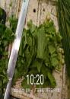3.23玉华春菜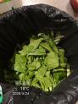3.24广达春菜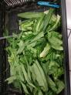3.24沃尔玛油麦菜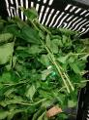3.25沃尔玛枸杞叶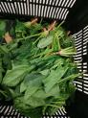3.25沃尔玛菠菜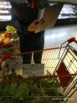3.26

表 3-1 1月份高危品种渠道来源
序号 | 类型 | 品种 | 抽检  日期 | 所在市场档口 | 数量（kg） | 进货来源
1 | 蔬菜类 | 春菜 | 2020/1/2 | 商品城美佳乐超市11档口 | 4.5 | 本市
2 |  | 韭菜 | 2020/1/2 | 商品城美佳乐超市11档口 | 2.8 | 本市
3 |  | 韭菜 | 2020/1/2 | 广达美佳乐超市e档口 | 1.11 | 本市
4 |  | 油菜 | 2020/1/2 | 卜蜂莲花超市143档口 | 1.72 | 外市
5 |  | 油麦菜 | 2020/1/2 | 卜蜂莲花超市143档口 | 2.62 | 外市
6 |  | 菠菜 | 2020/1/7 | 商品城美佳乐超市11档口 | 2.1 | 本市
7 |  | 水白菜花 | 2020/1/7 | 广达美佳乐超市e档口 | 1.39 | 本市
8 |  | 金丝白 | 2020/1/7 | 广达美佳乐超市e档口 | 2.39 | 本市
9 |  | 水白菜 | 2020/1/7 | 卜蜂莲花超市143档口 | 1.85 | 外市
10 |  | 天津白 | 2020/1/8 | 玉华鱼肉菜市场24档口 | 0.5 | 本市
11 |  | 普通白菜 | 2020/1/8 | 玉华鱼肉菜市场24档口 | 1.5 | 本市
12 |  | 津白 | 2020/1/8 | 城北鱼肉菜市场95-97档口 | 2.31 | 本市
13 |  | 大白菜 | 2020/1/8 | 城北鱼肉菜市场95-97档口 | 3.1 | 本市
14 |  | 枸杞叶 | 2020/1/8 | 卜蜂莲花超市143档口 | 1 | 外市
15 |  | 白菜苔 | 2020/1/8 | 沃尔玛超市W1档口 | 1.39 | 外省
16 |  | 西芹 | 2020/1/9 | 商品城美佳乐超市11档口 | 3.47 | 本市
17 |  | 茄子 | 2020/1/9 | 卜蜂莲花超市143档口 | 3.29 | 外市
18 |  | 春菜心 | 2020/1/13 | 玉华鱼肉菜市场24档口 | 0.5 | 本市
19 |  | 白菜心 | 2020/1/13 | 玉华鱼肉菜市场24档口 | 0.5 | 本市
20 |  | 小白菜 | 2020/1/13 | 城北鱼肉菜市场94档口 | 0.53 | 本市
21 |  | 菜心 | 2020/1/13 | 商品城美佳乐超市11档口 | 3 | 本市
22 |  | 小白菜 | 2020/1/13 | 沃尔玛超市W1档口 | 0.76 | 外省
23 | 蔬菜类 | 油麦菜 | 2020/1/14 | 玉华鱼肉菜市场98档口 | 0.46 | 本市
24 |  | 韭菜 | 2020/1/14 | 商品城美佳乐超市11档口 | 3 | 本市
25 |  | 茼蒿 | 2020/1/14 | 广达美佳乐超市e档口 | 1.47 | 本市
26 |  | 枸杞叶 | 2020/1/14 | 沃尔玛超市W1档口 | 0.4 | 外省
27 |  | 西洋菜 | 2020/1/14 | 沃尔玛超市W1档口 | 1.08 | 外省
28 |  | 菜心 | 2020/1/16 | 玉华鱼肉菜市场24档口 | 0.36 | 本市
29 |  | 韭菜 | 2020/1/16 | 城北鱼肉菜市场78档口 | 0.43 | 本市
30 |  | 小白菜 | 2020/1/16 | 城北鱼肉菜市场78档口 | 1.2 | 本市
31 |  | 奶白菜 | 2020/1/16 | 沃尔玛超市W1档口 | 1.04 | 外省
32 |  | 小白菜 | 2020/1/17 | 城北鱼肉菜市场81档口 | 0.56 | 本市
33 |  | 茼蒿 | 2020/1/17 | 商品城美佳乐超市11档口 | 2.99 | 本市
34 |  | 莴笋 | 2020/1/17 | 广达美佳乐超市e档口 | 6.08 | 本市
35 | 蔬菜类 | 土白菜 | 2020/1/17 | 卜蜂莲花超市143档口 | 2.81 | 外市
36 |  | 韭菜 | 2020/1/17 | 卜蜂莲花超市143档口 | 2.15 | 外市
37 |  | 西洋菜 | 2020/1/20 | 玉华鱼肉菜市场98档口 | 0.4 | 本市
38 |  | 水白菜 | 2020/1/20 | 城北鱼肉菜市场84档口 | 0.43 | 本市
39 |  | 茼蒿 | 2020/1/20 | 沃尔玛超市W1档口 | 0.76 | 外省
40 |  | 番茄 | 2020/1/20 | 沃尔玛超市W1档口 | 2.29 | 外省
41 |  | 生菜 | 2020/1/21 | 城北鱼肉菜市场88档口 | 1.6 | 本市
42 |  | 春菜 | 2020/1/22 | 玉华鱼肉菜市场98档口 | 0.47 | 本市
43 |  | 莴笋 | 2020/1/23 | 商品城美佳乐超市11档口 | 3.7 | 本市
44 |  | 芥菜头 | 2020/1/23 | 卜蜂莲花超市143档口 | 3.45 | 外市
45 |  | 春菜 | 2020/1/23 | 沃尔玛超市W1档口 | 1.74 | 外省
46 |  | 包菜 | 2020/1/30 | 商品城美佳乐超市11档口 | 14.3 | 本市
1 | 水产品 | 花晗 | 2020/1/10 | 玉华鱼肉菜市场12档口 | 3.01 | 外市
2 |  | 鲫鱼 | 2020/1/10 | 城北鱼肉菜市场133档口 | 6.07 | 本市
3 |  | 花晗 | 2020/1/10 | 商品城美佳乐超市11档口 | 3 | 外市
4 |  | 黄骨鱼 | 2020/1/10 | 广达美佳乐超市e档口 | 0.8 | 本市
5 |  | 鲫鱼 | 2020/1/10 | 卜蜂莲花超市143档口 | 1.17 | 外市
1 | 畜禽蛋肉类 | 鸡蛋 | 2020/1/3 | 城北鱼肉菜市场68档口 | 4.84 | 外市

表 3-2 2月份高危品种渠道来源
序号 | 类型 | 品种 | 抽检  日期 | 所在市场档口 | 数量（kg） | 进货来源
1 |  | 菠菜 | 2020/2/3 | 商品城美佳乐超市11档口 | 5.2 | 本市
2 |  | 四季豆 | 2020/2/3 | 广达美佳乐超市e档口 | 3.46 | 本市
3 |  | 菜心 | 2020/2/3 | 卜蜂莲花超市143档口 | 1.36 | 外市
4 |  | 油麦菜 | 2020/2/3 | 卜蜂莲花超市143档口 | 3.69 | 外市
5 |  | 韭菜 | 2020/2/4 | 玉华鱼肉菜市场24档口 | 0.3 | 本市
6 |  | 包菜 | 2020/2/5 | 城北鱼肉菜市场94档口 | 3.9 | 本市
7 |  | 春菜 | 2020/2/5 | 广达美佳乐超市e档口 | 2.04 | 本市
8 |  | 地瓜叶 | 2020/2/5 | 沃尔玛超市W1档口 | 0.83 | 外省
9 |  | 番茄 | 2020/2/5 | 沃尔玛超市W1档口 | 3.48 | 外省
10 |  | 青尖椒 | 2020/2/6 | 玉华鱼肉菜市场24档口 | 0.25 | 本市
11 |  | 水白菜花 | 2020/2/6 | 广达美佳乐超市e档口 | 0.9 | 本市
12 |  | 春菜 | 2020/2/10 | 玉华鱼肉菜市场98档口 | 0.6 | 本市
13 |  | 春菜 | 2020/2/11 | 沃尔玛超市W1档口 | 0.8 | 外省
14 |  | 油麦菜 | 2020/2/11 | 沃尔玛超市W1档口 | 0.97 | 外省
15 |  | 小白菜 | 2020/2/12 | 玉华鱼肉菜市场98档口 | 0.6 | 本市
16 |  | 天津白 | 2020/2/12 | 商品城美佳乐超市11档口 | 4.2 | 本市
17 |  | 小白菜 | 2020/2/12 | 商品城美佳乐超市11档口 | 3.4 | 本市
18 |  | 西洋菜 | 2020/2/12 | 广达美佳乐超市e档口 | 0.69 | 本市
19 |  | 西芹 | 2020/2/12 | 广达美佳乐超市e档口 | 1.13 | 本市
20 |  | 上海青 | 2020/2/12 | 沃尔玛超市W1档口 | 1.9 | 外省
21 |  | 芹菜 | 2020/2/13 | 玉华鱼肉菜市场24档口 | 0.25 | 本市
22 |  | 菠菜 | 2020/2/13 | 商品城美佳乐超市11档口 | 4.3 | 本市
23 | 蔬菜类 | 莴笋 | 2020/2/13 | 广达美佳乐超市e档口 | 3.3 | 本市
24 |  | 奶白菜 | 2020/2/13 | 卜蜂莲花超市143档口 | 2.45 | 外市
25 |  | 芥蓝 | 2020/2/17 | 玉华鱼肉菜市场24档口 | 0.5 | 本市
26 |  | 西芹 | 2020/2/17 | 城北鱼肉菜市场89档口 | 0.52 | 本市
27 |  | 银丝白 | 2020/2/17 | 城北鱼肉菜市场89档口 | 1.2 | 本市
28 |  | 菜心 | 2020/2/17 | 广达美佳乐超市e档口 | 1.15 | 本市
29 |  | 奶白菜 | 2020/2/17 | 沃尔玛超市W1档口 | 1.66 | 外省
30 |  | 津白 | 2020/2/17 | 沃尔玛超市W1档口 | 1.63 | 外省
31 |  | 白萝卜 | 2020/2/18 | 玉华鱼肉菜市场98档口 | 1 | 本市
32 |  | 白萝卜 | 2020/2/18 | 商品城美佳乐超市11档口 | 8.7 | 本市
33 |  | 番茄 | 2020/2/18 | 商品城美佳乐超市11档口 | 9.3 | 本市
34 |  | 细葱 | 2020/2/18 | 广达美佳乐超市e档口 | 0.66 | 本市
35 |  | 花椰菜 | 2020/2/18 | 卜蜂莲花超市143档口 | 5.02 | 外市
36 |  | 西芹 | 2020/2/18 | 卜蜂莲花超市143档口 | 3.08 | 外市
37 |  | 红脚芥蓝 | 2020/2/19 | 商品城美佳乐超市11档口 | 4.2 | 本市
38 |  | 春菜 | 2020/2/20 | 城北鱼肉菜市场95-97档口 | 0.2 | 本市
39 |  | 小白菜 | 2020/2/20 | 沃尔玛超市W1档口 | 1.16 | 外省
40 |  | 西洋菜 | 2020/2/21 | 玉华鱼肉菜市场98档口 | 1 | 本市
41 |  | 春菜 | 2020/2/21 | 城北鱼肉菜市场92档口 | 0.53 | 本市
42 |  | 菠菜 | 2020/2/21 | 城北鱼肉菜市场81档口 | 0.42 | 本市
43 |  | 韭菜 | 2020/2/21 | 城北鱼肉菜市场81档口 | 0.31 | 本市
44 |  | 生菜 | 2020/2/21 | 广达美佳乐超市e档口 | 1.39 | 本市
45 |  | 白茄 | 2020/2/21 | 卜蜂莲花超市143档口 | 4.23 | 外市
46 |  | 韭菜 | 2020/2/24 | 广达美佳乐超市e档口 | 0.32 | 本市
47 |  | 番茄 | 2020/2/24 | 卜蜂莲花超市143档口 | 7.13 | 外市
48 |  | 土白菜 | 2020/2/24 | 卜蜂莲花超市143档口 | 1.86 | 外市
49 |  | 普通白菜 | 2020/2/25 | 玉华鱼肉菜市场24档口 | 1.3 | 本市
50 |  | 菜心 | 2020/2/25 | 城北鱼肉菜市场78档口 | 0.5 | 本市
51 |  | 上海青 | 2020/2/25 | 城北鱼肉菜市场78档口 | 0.43 | 本市
52 |  | 西芹 | 2020/2/25 | 卜蜂莲花超市143档口 | 2 | 外市
53 |  | 西洋菜 | 2020/2/25 | 沃尔玛超市W1档口 | 1.17 | 外省
54 |  | 莴笋 | 2020/2/25 | 沃尔玛超市W1档口 | 1.54 | 外省
55 |  | 生菜 | 2020/2/26 | 商品城美佳乐超市11档口 | 6.69 | 本市
56 |  | 叶芥菜 | 2020/2/27 | 卜蜂莲花超市143档口 | 3.5 | 外市

表 3-3 3月份高危品种渠道来源
序号 | 类型 | 品种 | 抽检  日期 | 所在市场档口 | 数量（kg） | 进货来源
1 | 蔬菜类 | 红脚芥兰 | 2020/3/2 | 商品城美佳乐超市11档口 | 4.89 | 本市
2 |  | 韭菜 | 2020/3/2 | 卜蜂莲花超市143档口 | 0.76 | 外市
3 |  | 春菜心 | 2020/3/3 | 玉华鱼肉菜市场98档口 | 1.4 | 本市
4 |  | 春菜 | 2020/3/3 | 城北鱼肉菜市场100档口 | 1.3 | 本市
5 |  | 菜心 | 2020/3/3 | 城北鱼肉菜市场100档口 | 0.72 | 本市
6 |  | 上海青 | 2020/3/3 | 沃尔玛超市W1档口 | 2.17 | 外省
7 |  | 西洋菜 | 2020/3/3 | 沃尔玛超市W1档口 | 1.01 | 外省
8 |  | 长豆角 | 2020/3/4 | 广达美佳乐超市e档口 | 1.3 | 本市
9 |  | 红尖椒 | 2020/3/4 | 卜蜂莲花超市143档口 | 0.55 | 外市
10 |  | 毛白菜 | 2020/3/4 | 沃尔玛超市W1档口 | 1.42 | 外省
11 |  | 生菜 | 2020/3/5 | 城北鱼肉菜市场89档口 | 0.42 | 本市
12 |  | 花椰菜 | 2020/3/5 | 卜蜂莲花超市143档口 | 3.69 | 外市
13 |  | 菜心 | 2020/3/9 | 玉华鱼肉菜市场98档口 | 0.4 | 本市
14 |  | 韭菜 | 2020/3/9 | 玉华鱼肉菜市场24档口 | 0.3 | 本市
15 |  | 韭菜 | 2020/3/9 | 商品城美佳乐超市11档口 | 6.9 | 本市
16 |  | 土白菜 | 2020/3/9 | 卜蜂莲花超市143档口 | 1.56 | 外市
17 |  | 枸杞叶 | 2020/3/10 | 卜蜂莲花超市143档口 | 0.21 | 外市
18 |  | 芥蓝 | 2020/3/10 | 卜蜂莲花超市143档口 | 4 | 外市
19 |  | 西洋菜 | 2020/3/10 | 广达美佳乐超市e档口 | 1.81 | 本市
20 |  | 莙荙菜 | 2020/3/10 | 广达美佳乐超市e档口 | 1.15 | 本市
21 |  | 空心菜 | 2020/3/12 | 广达美佳乐超市e档口 | 0.95 | 本市
22 |  | 四季豆 | 2020/3/12 | 广达美佳乐超市e档口 | 2.6 | 本市
23 | 蔬菜类 | 绍菜 | 2020/3/16 | 卜蜂莲花超市143档口 | 5.48 | 外市
24 |  | 芥蓝 | 2020/3/17 | 玉华鱼肉菜市场24档口 | 0.3 | 本市
25 |  | 春菜 | 2020/3/17 | 城北鱼肉菜市场82档口 | 0.33 | 本市
26 |  | 菠菜 | 2020/3/17 | 城北鱼肉菜市场81档口 | 0.73 | 本市
27 |  | 韭菜 | 2020/3/17 | 商品城美佳乐超市11档口 | 1.93 | 本市
28 |  | 生菜 | 2020/3/17 | 广达美佳乐超市e档口 | 1.1 | 本市
29 |  | 小白菜 | 2020/3/17 | 沃尔玛超市W1档口 | 0.45 | 外省
30 |  | 春菜 | 2020/3/18 | 商品城美佳乐超市11档口 | 4.16 | 本市
31 |  | 油麦菜 | 2020/3/18 | 卜蜂莲花超市143档口 | 1.16 | 外市
32 |  | 莴笋 | 2020/3/18 | 卜蜂莲花超市143档口 | 3.86 | 外市
33 |  | 西洋菜 | 2020/3/19 | 商品城美佳乐超市11档口 | 3.5 | 本市
34 |  | 菜心 | 2020/3/19 | 商品城美佳乐超市11档口 | 2.89 | 本市
35 |  | 西洋菜 | 2020/3/19 | 沃尔玛超市W1档口 | 1.54 | 外省
36 |  | 春菜 | 2020/3/23 | 玉华鱼肉菜市场24档口 | 0.35 | 本市
37 |  | 春菜 | 2020/3/24 | 广达美佳乐超市e档口 | 1.19 | 本市
38 |  | 油麦菜 | 2020/3/24 | 沃尔玛超市W1档口 | 1.22 | 外省
39 |  | 枸杞叶 | 2020/3/25 | 沃尔玛超市W1档口 | 0.3 | 外省
40 |  | 菠菜 | 2020/3/25 | 沃尔玛超市W1档口 | 1.18 | 外省
41 |  | 春菜 | 2020/3/26 | 卜蜂莲花超市143档口 | 2.23 | 外市
1 | 水产品 | 花晗 | 2020/3/13 | 商品城美佳乐超市11档口 | 3 | 外市

